OPTIMALAN ODNOS DIMENZIJA PROVODNIKA PRAVOUGAONOG POPREČNOG PRESEKA

N. Mučalica, Univerzitet u Novom Sadu, student doktorskih studija na Fakultetu tehničkih nauka u Novom Sadu, Novi Sad, R. Srbija
K. Kasaš-Lažetić, Univerzitet u Novom Sadu, Fakultet tehničkih nauka, Novi Sad, R. Srbija
D. Herceg, Univerzitet u Novom Sadu, Fakultet tehničkih nauka, Novi Sad, R. Srbija
N. Đurić, Univerzitet u Novom Sadu, Fakultet tehničkih nauka, Novi Sad, R. Srbija
M. Prša, profesor univerziteta u penziji, Novi Sad, R. Srbija

UVOD

Sabirnice svih oblika poprečnog preseka se već dugo koriste u elektroenergetskoj praksi, a korišćenje obnovljivih izvora električne energije će još dodatno povećati upotrebu svih vrsta sabirnica, pa i sabirnica pravougaonog poprečnog preseka. U svim situacijama u praksi se u sabirnicama uspostavlja vremenski promenljiva struja, koja stvara vremenski promenljivo magnetsko polje, uvek praćeno vremenski promenljivim indukovanim električnim poljem. Unutar provodnih sabirnica indukovano električno polje prouzrokuje indukovane struje i te struje se superponiraju strujama koje stvaraju izvori. Na taj način dolazi do neravnomerne raspodele struje po poprečnom preseku provodnika, pojave koja se naziva površinski efekat. Zbog neravnomerne raspodele struje po poprečnom preseku provodnika, površinski efekat je praćen dodatnim Džulovim gubicima i dodatnim zagrevanjem provodnika. Izrazitost ovog efekta zavisi od oblika i veličine provodnika, od permeabilnosti i specifične provodnosti materijala od koga je napravljen provodnik, kao i od frekvencije struje koja se uspostavlja u provodniku. Izrazitost površinskog efekta raste sa porastom svih pomenutih veličina.
Da bi Džulovi gubici u sabirnicama mogli da se svedu na najmanju moguću meru, neophodno je poznavati ponašanje sabirnica kada je u njima uspostavljena vremenski promenljiva struja. Pri tome je neophodno posmatranje sabirnica različitih dimenzija, od bakra ili od aluminijuma, pri različitim frekvencijama. Proračuni za različite frekvencije će omogućiti bolje sagledavanje problematike u slučaju da su u strujama u sabirnicama prisutni značajni viši harmonici.
Ponašanje usamljenih standardizovanih bakarnih i aluminijumskih „U“ sabirnica je prikazano u Prša (1), neka početna razmatranja ponašanja dve spregnute „U“ sabirnice su date u Kasaš-Lažetić (2), a ponašanje tri „U“ sabirnice u trofaznom sistemu je prikazano u Prša (3) i Kasaš-Lažetić (4). U svim tim slučajevima je proračunavano elektromagnetsko polje i strujna raspodela po poprečnom preseku sabirnica, kao i podužne otpornosti i koeficijenti otpornosti pri postojanju površinskog efekta i efekta blizine, a neka iskustva iz tih radova će biti korišćena i u ovom radu.
U ovom radu će se autori pozabaviti bakarnim i aluminijumskim sabirnicama pravougaonog poprečnog preseka, istražujući pri kom odnosu visine i širine poprečnog preseka sabirnice su Džulovi gubici najmanji, odnosno, koji poprečni presek sabirnice može da se smatra optimalnim. I u ovom slučaju će biti računato elektromagnetsko polje i strujna raspodela po poprečnom preseku sabirnice, kao i podužne otpornosti i koeficijenti otpornosti pri postojanju površinskog efekta. U radu će biti prikazani neki od rezultata proračuna relevantnih veličina, a optimizacija će biti izvršena za 6 standardizovanih sabirnica pravougaonog poprečnog preseka, iste površine poprečnog preseka, S, na 8 različitih frekvencija, do 1500Hz. Rezultati će biti prikazani tabelarno i grafički, kao dijagrami zavisnosti koeficijenta otpornosti, R≈/R₌, od frekvencije i od faktora . Optimalan odnos dimenzija poprečnog preseka će biti onaj, pri kome su vrednosti koeficijenta otpornosti najmanje.
Za sve proračune je korišćen računarski programski paket COMSOL Multiphysics 3.5a (5), koji radi na bazi metode konačnih elemenata i koji se pokazao kao izvanredna alatka za rešavanje problema primenjene elektromagnetike i u vremenskom i u kompleksnom domenu.

TEORIJSKA OSNOVA RADA

U posmatranom problemu su svi elementi linearni; provodnik od linearnog materijala se nalazi u linearnoj sredini, pri čemu ni provodnik ni okolna sredina ne sadrže neki feromagnetski materijal. Pošto se pretpostavlja da u provodniku postoji struja, čiji intenzitet ima prostoperiodični vremenski oblik, ceo problem može da se posmatra u kompleksnom domenu za svaku pojedinačnu frekvenciju ponaosob.
Da bi se izračunali Džulovi gubici u sabirnici pravougaonog poprečnog preseka, kao i odnos dimenzija poprečnog preseka pri kome su ti gubici najmanji, neophodno je odrediti raspodelu intenziteta kompleksnog vektora gustine struje po poprečnom preseku sabirnice, uzimajući u obzir prisutnost površinskog efekta. Iz strujne raspodele može da se odredi kompleksni vektor jačine električnog polja, kompleksni vektor jačine magnetskog polja, time i kompleksni Pointingov vektor i njegov fluks kroz površ koja obuhvata provodnik dužine 1m. Fluks kompleksnog Pointingovog vektora predstavlja podužnu kompleksnu snagu koja se preda provodniku i u njemu pretvori u gubitke. Iz izračunate kompleksne snage se, na kraju, određuje podužna otpor-nost sabirnice, kao i koeficijent otpornosti.
Dužina sabirnica je uvek mnogo veća od linearnih dimenzija poprečnog preseka sabirnice, pa ceo problem može da se posmatra kao dvodimenzionalan. Geometrija poprečnog preseka sabirnice, prikazana na Sl. 1, sugeriše opisivanje problema u Dekartovom koordinatnom sistemu.
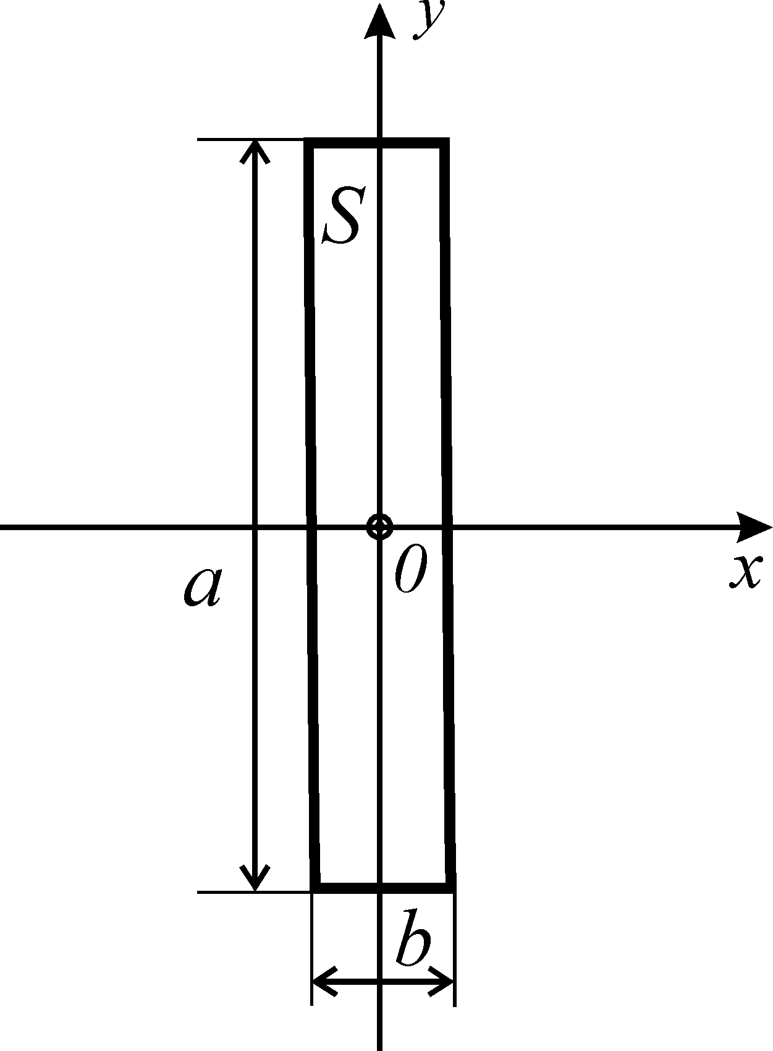
Sl. 1 Prikaz sabirnice pravougaonog poprečnog preseka u Dekartovom koordinatnom sistemu

Kao što može da se vidi sa Sl. 1, koordinatni sistem je postavljen tako da je vektor gustine struje u sabirnici nor-malan na poprečni presek, odnosno, da ima samo z komponentu. Najpogodniji način za rešavanje problema je preko kompleksnog magnetskog vektor potencijala, koji, kao i kompleksni vektor gustine struje, ima samo z komponentu, koja je funkcija x i y koordinate,
$\underline{\vec{A}}(x,y)={\vec{i}}_{z}{\underline{A}}_{z}(x,y)\text{.}$ (1)
Kompleksni magnetski vektor potencijal je rešenje kompleksne parcijalne diferencijalne jednačine, Popović (6) i Stojaković (7),
. (2)
U gornjoj diferencijalnoj jednačini je ω kružna ili ugaona učestanost, σ je specifična provodnost, μ je permeabil-nost materijala od koga je načinjena sabirnica, dok je kompleksni vektor gustine struje stvoren izvorima.
U Dekartovom koordinatnom sistemu gornja vektorska diferencijalna jednačina ima sledeći oblik:
. (3)
Da bi ova diferencijalna jednačina mogla da se reši, moraju da budu definisani određeni granični uslovi. Problem graničnih uslova može da se reši na dva načina. Prvo može da se odredi neki domen unutar koga se računa ras-podela magnetskog vektor potencijala, a zatim se odrede vrednosti magnetskog vektor potencijala u odgovaraju-ćim tačkama na granicama izabranog domena. Prema prirodi problema i izabranom koordinatnom sistemu, naj-jednostavnije je domen ograničiti kvadratom stranice a, a magnetski vektor potencijal u pojedinim tačkama kvadrata, prema oznakama sa Sl. 2,

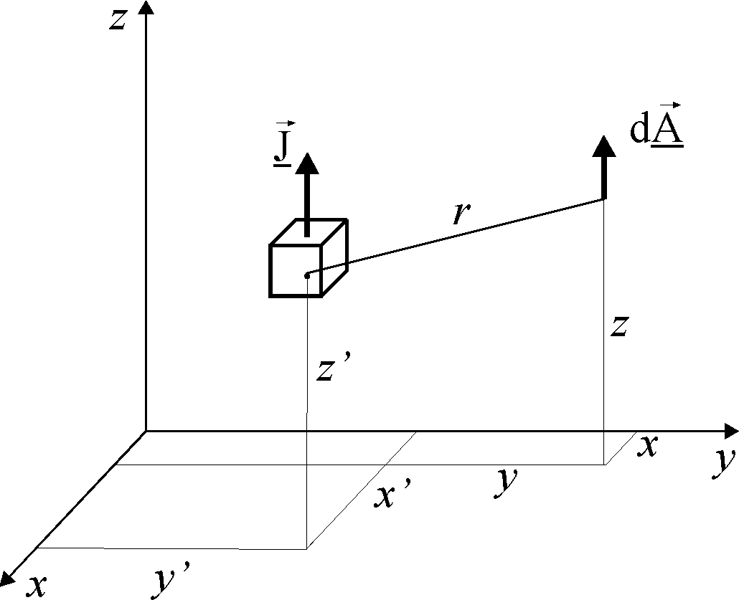
Sl. 2 Određivanje magnetskog vektor potencijala prouzrokovanog vektorom gustine struje

može da se odredi korišćenjem sledećeg izraza:
. (4)
Posle tog koraka se određuju vrednosti intenziteta kompleksnog magnetskog vektor potencijala u odgovarajućim tačkama domena, rešavanjem kompleksne parcijalne diferencijalne jednačine (3). Prednost ovog načina je što granični kvadrat ne mora da bude velikih dimenzija, što može znatno da smanji broj tačaka u kojima se određuje magnetski vektor potencijal, a nedostatak je potreba za dodatnim prethodnim računanjem i manjom tačnošću do-bijenih rezultata.
Druga mogućnost je da se, kao granični uslov izabere da polje iščezava dovoljno daleko od sabirnica, pa se u prostoru u kome se određuje elektromagnetsko polje, bira kvadrat stranica, a_{gr}, mnogo veće od linearnih dimenzi-ja poprečnog preseka sabirnice, pri čemu se smatra da polje van tog kvadrata ne postoji. Da bi se to postiglo, po celom obimu kvadrata se pretpostavi površinska struja iste jačine kao što je jačina struje u sabirnici, suprotnog smera, pri čemu je intenzitet vektora gustine površinske struje,
. (5)
Prednost ovog načina računanja su tačniji rezultati računanja, bez bilo kakvog dodatnog prethodnog računanja, a nedostatak je u zahtevu za računarom značajnih performansi, kako u pogledu brzine računanja, tako i u pogledu potrebne memorije, pošto se rešava problem sa mnogo više tačaka u kojima se određuje kompleksni magnetski vektor potencijal.
Kao posledica vremenski promenljivog magnetskog polja, izraženog preko magnetskog vektor potencijala, javlja se indukovano električno polje, čiji vektor jačine može da se definiše kao,
${\underline{\vec{E}}}_{\text{ind}}=−jω\underline{\vec{A}}$. (6)
Ovaj kompleksni vektor takođe ima samo z komponentu, koja zavisi samo od x i y koordinate usvojenog koordi-natnog sistema i sabira se sa z komponentom kompleksnog vektora jačine električnog polja, prouzrokovanim izvorima,
. (7)
Kompleksni vektor jačine magnetskog polja se takođe određuje iz poznatih vrednosti kompleksnog magnetskog vektor potencijala,
. (8)
Ova dva kompleksna vektora definišu kompleksni Pointingov vektor, čiji fluks kroz površ koja obuhvata sabirnicu dužine 1m, S_{sab}, definiše kompleksnu snagu koja se preda sabirnici (6),
, (9)
gde je moduo zadate jačine struje u sabirnici.
Iz gornjeg izraza se podužna otpornost sabirnica računa kao,
, (10)

IZABRANI MODELI SABIRNICA

Kao što je rečeno u uvodu, posmatrane su bakarne i aluminijumske sabirnice različitih, standardizovanih dimenzija, izabrane tako da imaju istu površinu poprečnog preseka, kako bi se omogućilo poređenje njihovih podužnih otpornosti. Dimenzije nekih od standardnih sabirnica su preuzete iz Gerić (8) i prikazane u Tabeli 1.

TABELA 1 – DIMENZIJE NEKIH STANDARDIH SABIRNICA ISTE POVRŠINE POPREČNOG PRESEKA

Oznaka sabirnice  [a]×[b] | a [mm] | b [mm] | S [mm²]
24,5×24,5 | 24,5 | 24,5 | 600
60×10 | 60 | 10 | 600
75×8 | 75 | 8 | 600
100×6 | 100 | 6 | 600
150×4 | 150 | 4 | 600
300×2 | 300 | 2 | 600

Kako je površina poprečnog preseka kod svih ovih sabirnica ista, S_{pp} = 600 mm², ista je vrednost podužne otpornosti pri vremenski konstantnoj struji. Te vrednosti za bakar, odnosno, aluminijum iznose:
, Ω/m, Ω/m. (11)
Vrednosti specifičnih provodnosti za bakar, σ_{Cu} = 5,618.107 S/m, i za aluminijum, σ_{Al} = 3,496.10⁷ S/m, pri temperatuti 20 Cº, su preuzete iz (8). Sabirnice se nalaze u vazduhu, parametara, ε_{r} = 1, σ = 0 i μ_{r} =1. Za definisanje graničnih vrednosti je korišćena druga varijanta, pa je stranica kvadrata na kome se definišu granični uslovi izabrana da bude, a_{gr} = 10 m, a jačina struje u sabirnici je postavljena na čisto realnu vrednost, I = 1 A.
Ceo proračun je urađen za sve standardne bakarne i aluminijumske sabirnice pravougaonog poprečnog preseka date u Tabeli 1, za sedam različitih frekvencija, 16⅔ Hz, 50 Hz, 150 Hz, 250 Hz, 350 Hz, 750 Hz i 1500 Hz.
Korišćeni program, COMSOL Multiphysics 3.5a (5), omogućava različite načine prikazivanja rezultata proračuna. U ovom radu je strujna raspodela po poprečnom preseku sabirnice prikazana na dva načina; konturnim linijama i pomoću zavisnosti intenziteta vektora gustine struje od koordinate y, za x = 0 (duža osa sabirnice). Program omogućava i treću mogućnost prikazivanja raspodele intenziteta vektora gustine struje po poprečnom preseku sabirnice, pomoću boja, ali ta mogućnost nije prikazana u ovom radu. Kao što je već rečeno, koeficijent otpornosti (resistance coefficient, coefficient of resistance), u literaturi nazvan i proporcija površinskog efekta (skin effect ratio) ili koeficijent dodatnih gubitaka (extra loss coefficient), R≈/R₌, se prikazuje kao funkcija frekvencije ili kao funkcija izraza .

DOBIJENI REZULTATI

Kao primeri proračuna, u ovom radu će biti prikazane strujne raspodele za aluminijumsku sabirnicu 60×10 mm, za dve frekvencije, f = 50 Hz i f = 750 Hz. Na Sl. 3 je strujna raspodela po poprečnom preseku sabirnice prikazana konturnim linijama, na 50 Hz, dok je na Sl. 4 prikazana strujna raspodela na frekvenciji 750 Hz.

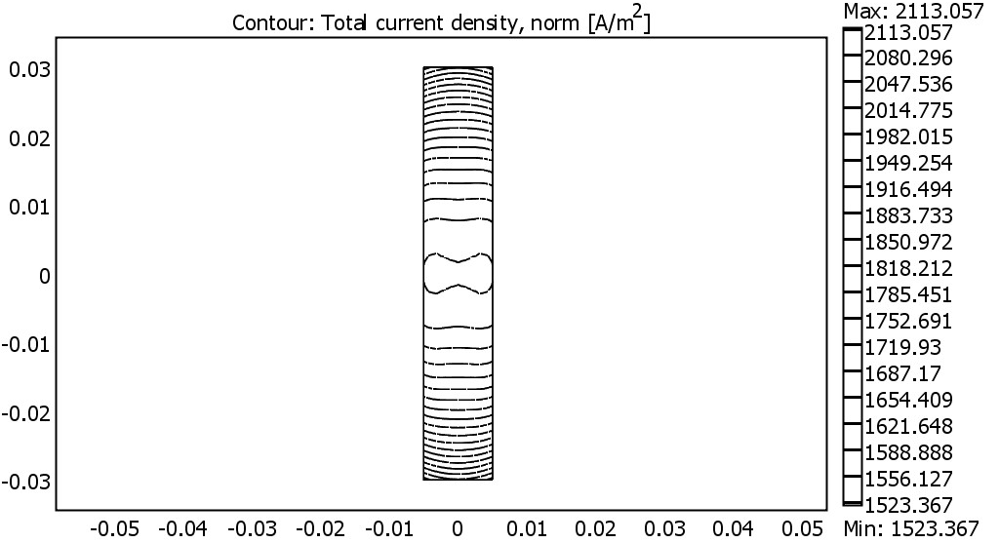
Sl. 3 Strujna raspodela po poprečnom preseku sabirnice 60×10 mm prikazana konturnim linijama, na 50 Hz

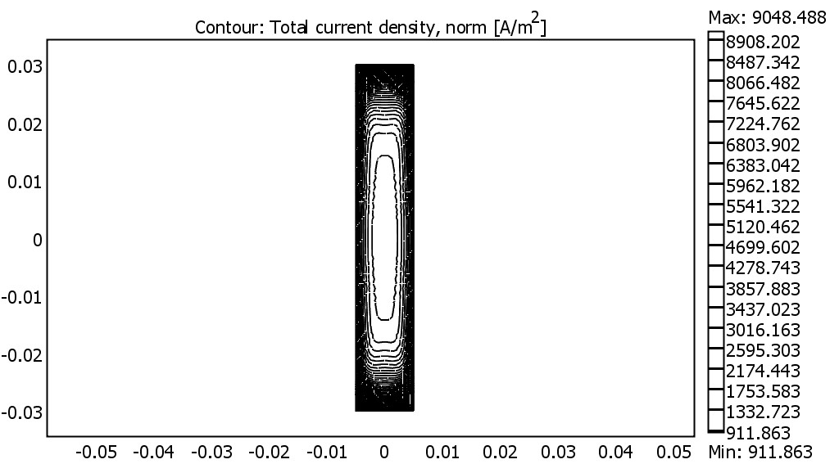
Sl. 4 Strujna raspodela po poprečnom preseku sabirnice 60×10 mm prikazana konturnim linijama, na 750 Hz

Prema očekivanjima, konturne linije (linije koje spajaju iste vrednosti intenziteta vektora gustine struje) su na Sl. 3 mnogo ravnomernije raspoređene po poprečnom preseku sabirnice, nego što je to slučaj sa Sl. 4. Ovakva raspodela konturnih linija je posledica mnogo izrazitijeg površinskog efekta na 750 Hz u odnosu na 50 Hz.
Drugi način prikazivanja strujne raspodele po poprečnom preseku sabirnice, na frekvenciji 50 Hz je dat na Sl. 5, dok je isti dijagram za 750 Hz prikazan na Sl. 6.

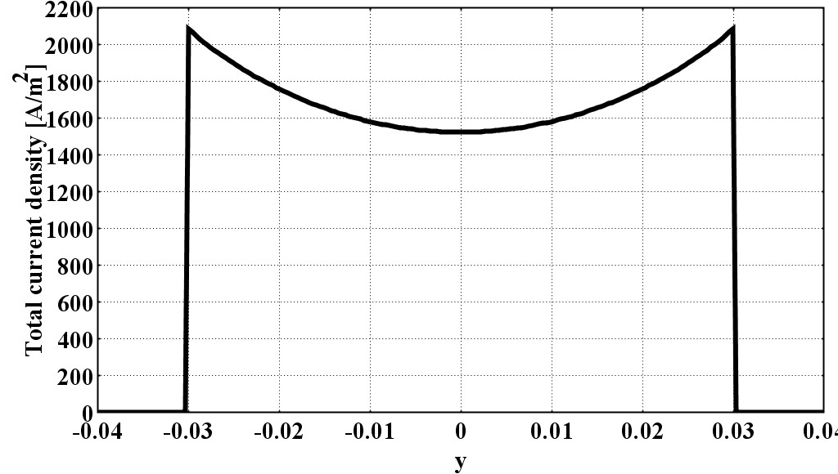
Sl. 5 Zavisnost intenziteta vektora gustine struje sabirnice 60×10 mm, od koordinate y, (x = 0), na 50 Hz

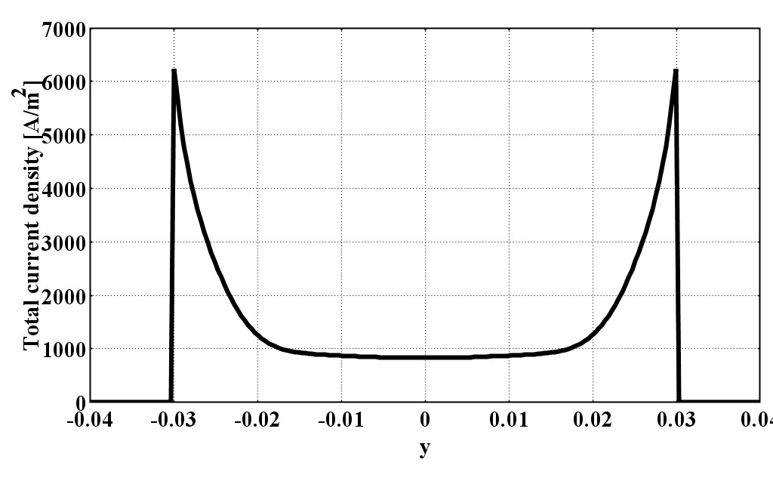
Sl. 6 Zavisnost intenziteta vektora gustine struje sabirnice 60×10 mm, od koordinate y, (x = 0), na 750 Hz

Kao i pri prethodnom prikazivanju raspodele struje pomoću konturnih linija, i ove dve slike prikazuju postojanje površinskog efekta u sabirnici. Na Sl. 5 je, zbog niže frekvencije, površinski efekat manje izrazit, dok na 750 Hz u sredini sabirnice praktično nema struje, a uz površ sabirnice je intenzitet vektora gustine struje oko tri puta veći nego na 50 Hz. Kao posledica toga, na 750 Hz su značajno veći i Džulovi gubici i zagrevanje provodnika.
Kao što je prethodno rečeno, da bi se odredio optimalan odnos dimenzija poprečnog preseka sabirnice, izračuna-te su i vrednosti podužne otpornosti sabirnice, na svim predviđenim frekvencijama i određene su i vrednosti koe-ficijenta otpornosti, koje su prikazane u Tabeli 2.
TABELA 2 – VREDNOSTI KOEFICIJENTA OTPORNOSTI ZA SVE POSMATRANE ALUMINIJUMSKE
SABIRNICE I SVE FREKVENCIJE

 |  | f [Hz]
 |  | 16⅔ | 50 | 150 | 250 | 350 | 750 | 1500
[a]×[b] | R₌ [mΩ/km] | R≈/R₌
24,5×24,5 | 47,7 | 1.00 | 1,04 | 1.34 | 1.75 | 2.16 | 3.46 | 5.10
60×10 | 47,7 | 1.01 | 1.06 | 1,26 | 1.43 | 1.58 | 2.16 | 3.22
75×8 | 47,7 | 1.01 | 1.06 | 1.24 | 1.38 | 1.50 | 1.93 | 2.72
100×6 | 47,7 | 1.01 | 1.06 | 1.22 | 1.34 | 1.43 | 1.74 | 2.23
150×4 | 47,7 | 1.01 | 1.06 | 1.20 | 1.31 | 1.36 | 1.66 | 1.87
300×2 | 47,7 | 1.01 | 1.06 | 1.20 | 1.28 | 1.34 | 1.50 | 1.67

Zavisnost koeficijenta otpornosti od frekvencije, prikazana je, grafički, na Sl. 7.
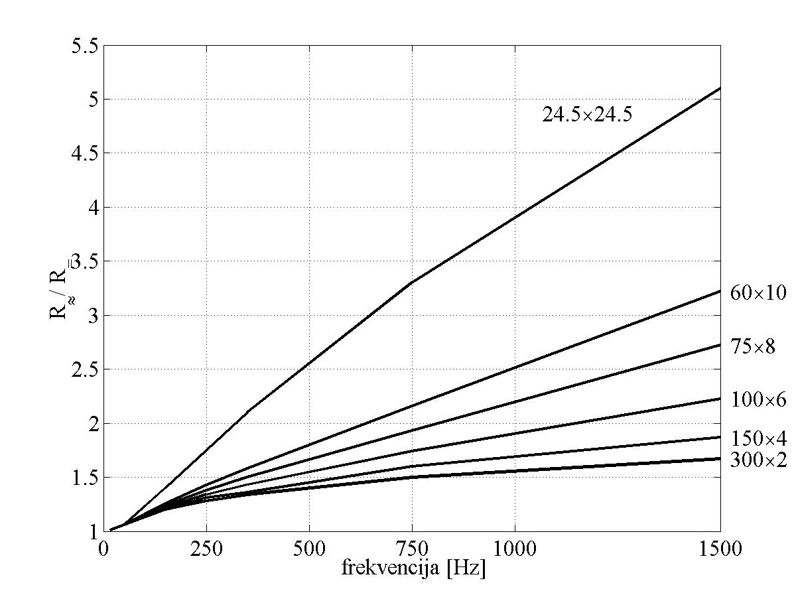
Sl. 7 Zavisnost koeficijenta otpornosti svih posmatranih aluminijumskih sabirnica od frekvencije
Kao što može da se uoči u Tabeli 2 i na Sl. 7, već sada može da se odredi koja od posmatranih sabirnica ima naj-manje Džulove gubitke na svim frekvencijama, odnosno, koji odnos dimenzija poprečnog preseka sabirnice mo-že da se proglasi optimalnim. Prema očekivanju, to je sabirnica sa najvećim odnosom visine i širine poprečnog preseka, 300×2 mm, kod koje je površinski efekat najmanje izražen. Takođe prema očekivanju, najveći Džulovi gubici se pojavljuju kod sabirnice kvadratnog poprečnog preseka.
Iako su vrednosti koeficijenta otpornosti prikazane u Tabeli 2 i na Sl. 7 dovoljne za donošenje zaključka o opti-malnom poprečnom preseku sabirnice, u nastavku će biti prikazan i drugi dijagram, zavisnost koeficijenta otpornosti od izraza , pošto je i to uobičajen način prikazivanja koeficijenta otpornosti. Naime, kod takvog načina prikazivanja promene, pri izrazitijem površinskom efektu, koeficijent otpornosti ne zavisi od vrste materijala, ni od veličine površine poprečnog preseka provodnika, već samo od njegovog oblika i od frekvencije, pri čemu je zavisnost od frekvencije linearna.
Pošto su sve prikazane sabirnice bile od aluminijuma i sve imale istu površinu poprečnog preseka, podužna otpornost pri vremenski konstantnoj struji, R'₌, ima istu vrednost za sve sabirnice, pa izraz zavisi samo od frekvencije, kao što je prikazano u Tabeli 3.
TABELA 3 – VREDNOSTI IZRAZA ZA SVE POSMATRANE FREKVENCIJE

f [Hz] | 16⅔ | 50 | 150 | 250 | 350 | 750 | 1500
 | 591,29 | 1024,15 | 1773,88 | 2290,06 | 2709,64 | 3966,51 | 5609,49

Na osnovu vrednosti izraza iz gornje tabele, crta se dijagram zavisnosti koeficijenta otpornosti od tog izraza, i taj dijagram je prikazan na Sl. 8.

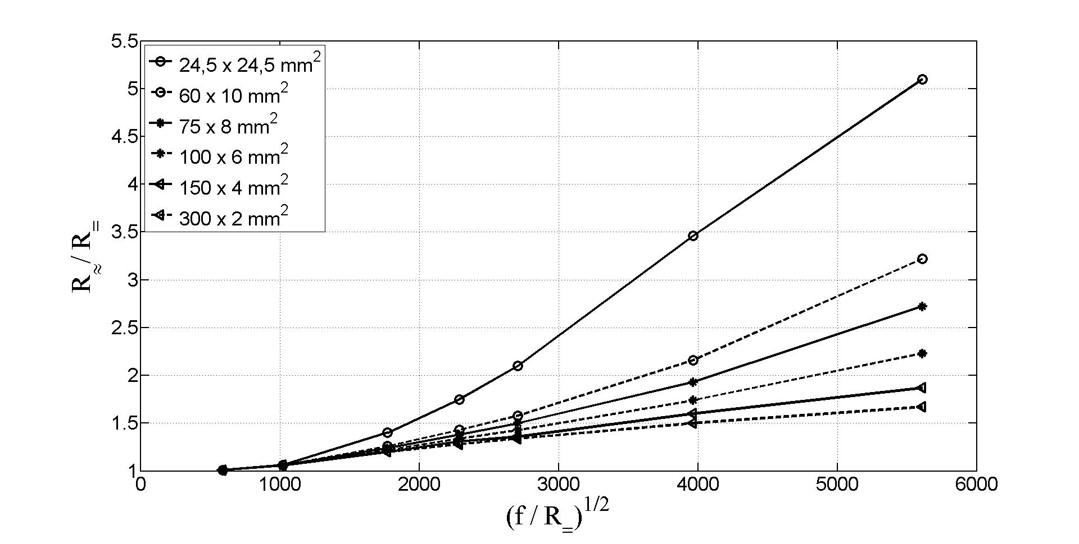
Sl. 8 Zavisnost koeficijenta otpornosti svih posmatranih aluminijumskih sabirnica od izraza

I na osnovu Sl. 8 može da se dođe do istog zaključka kao i ranije. Najmanji koeficijent otpornosti, za sve vrednosti izraza , nastupa kod sabirnice 300×2 mm, tako da je taj oblik poprečnog preseka sabirnice zaista optimalan u pogledu najmanjih Džulovih gubitaka. I sa ovog dijagrama može da se zaključi da je najnepo-voljniji slučaj kada sabirnica ima kvadratni poprečni presek.

ZAKLJUČAK

Da bi se odredio optimalan odnos dimenzija poprečnog preseka sabirnica pravougaonog poprečnog preseka, od bakra ili od aluminijuma, bilo je neophodno odrediti električno i magnetsko polje, za 7 različitih frekvencija, što je i urađeno i prikazano u ovom radu. Kao primer za proračune je uzeto 6 sabirnica, od bakra i od aluminijuma, različitih odnosa visine i širine poprečnog preseka, ali iste površine poprečnog preseka. Za sve te sabirnice su određene vrednosti koeficijenta otpornosti i ustanovljeno je kod kog odnosa dimenzija poprečnog preseka sabir-nice je taj koeficijent najmanji. Najmanja vrednost koeficijenta otpornosti definiše najmanje Džulove gubitke, tako da je taj slučaj optimalan.
Od svih posmatranih sabirnica je ustanovljeno da najmanji koeficijent otpornosti ima sabirnica sa najvećim od-nosom visine i širine poprečnog preseka, 300×2 mm, čime je ta sabirnica definisana kao optimalna.
Pokazano je i da pomoću računarskog programa COMSOL Multiphysics mogu uspešno da se rešavaju problemi primenjene elektromagnetike u kompleksnom domenu, čime je omogućeno određivanje relevantnih konstruktiv-nih i radnih parametara bilo kog dela sistema za prenos i distribuciju električne energije.

ZAHVALNICA

Rad predstavlja deo istraživanja na projektiu broj TR32055, finansiranim od strane Ministarstva za nauku i tehnološki razvoj Srbije, 2011-2014.

LITERATURA

- Prša M, Kasaš-Lažetić K, 2008, “Frequency dependent current distribution and impedance in a „U“ shaped busbar“, “Acta Electrotehnica“, Proceedings of the 2nd International Conference on modern Power Systems MPS 2008, 404-407
- Kasaš-Lažetić K, Prša M, 2009, “Proximity effect against skin effect in two coupled U-Shaped busbars“, “Simpozijum INFOTEH Jahorina“, 1-4
- Prša M, Kasaš-Lažetić K, 2009, “Skin effect and proximity effect in three-phase U-shaped busbars“, Proceedings of the 4th International Conference on Engineering Technologies - ICET 2009, 1-4
- Kasaš-Lažetić K, Đurić N, Mučalica N i Prša M, 2014, “Određivanje frekvencijski zavisne strujne raspodele u trofaznom sistemu sastavljenom od „U” sabirnica”, “Energija, Ekonomija, Ekologija, List Saveza energetičara”, “broj 3-4/ Godina XVI”, 61-67
- COMSOL MULTIPHYSICS, CLS 3.5a, Dokumentacija 2008
- Popović B. D, 2000, “Elektromagnetika”, “Građevinska knjiga”, 100-129
- Stojaković M, 2007, “Matematička analiza 2 – drugi deo”, “Fakultet tehničkih nauka Novi Sad”, 101-120
- Gerić Lj, 2006, “Razdvojna postrojenja” Univerzitet u Novom Sadu, “Fakultet tehničkih nauka Novi Sad”, 137-142

¹E-mail: nikola499288@gmail.com, ²E-mail: kkasas@uns.ac.rs, ³E-mail: vuletic@uns.ac.rs, ⁴E-mail: ndjuric@uns.ac.rs,
⁵E-mail : prsa@uns.ac.rs

